ПРОТОКОЛ № 13 от 05 июля 2019 г.
Заседания Правления Ассоциации СРО «СТРОЙПРОЕКТГАРАНТ»
Место проведения заседания Правления: г. Пермь, Советская, 104
Присутствовали:
1. Пермяков А.В. – председатель Правления
2. Галиахметов Ф.Г. – член Правления
3. Морев В.Н. – член Правления
Андреев Н.В. – Президент Ассоциации
Воронцова С.А. – секретарь Правления
Кворум для принятия решений по вопросам повестки дня имеется.
Повестка дня
- Утверждение новых редакций Квалификационных стандартов.

1. В связи с невозможностью проведения независимой оценки квалификации ввиду отсутствия Центров оценки квалификации, предложено изменить дату ее проведения в п. 7.2 Квалификационных стандартов на 01.07.2021 г.
Голосовали: ЗА - 3, ПРОТИВ - 0, ВОЗД, - 0.
РЕШИЛИ: 1. Утвердить новые редакции внутренних документов:
- Квалификационный стандарт «Главный инженер проекта (Специалист по организации архитектурно-строительного проектирования» (редакция 2);
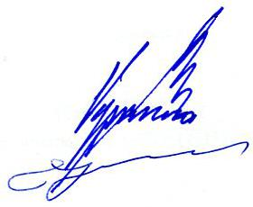
- Квалификационный стандарт «Руководитель проектной организации» (редакция 2).

Председатель Правления А.В. Пермяков

Секретарь Правления С.А. Воронцова

